Тема урок "Моделирование юбки" 14.декабря 2011г.
Тип урока: урок формирования и совершенствования знаний.
Цель:
- познакомить учащихся с понятиями «моделирование», «мода», «стиль».
- Научить на основе выкройки выполнять различные модели юбок.
- Воспитывать эстетический вкус, внимательность, прививать аккуратность.
- Развивать креативное и логическое мышление, конструкторские умения.
Форма урока: деловая игра.
Оборудование и материалы: таблица «Моделирование юбки», модели юбок различных фасонов, лекала прямой юбки, образец выполнения практической работы, журналы мод, иллюстрации, инструменты личного пользования, цветная бумага, клей, шаблоны деталей юбок в М1:4, проектор

Ход урока

I. Организация класса:
приветствие учащихся, проверка посещаемости, проверка готовности к уроку.

II. Постановка целей и задач урока.
Я предлагаю вам вместе поработать в ателье «Cтиль», «Модница», «Рукодельница» – на уроке мы узнаем о моделировании одежды и его приемах, научимся моделировать прямую юбку, разработаем модели юбок, выберем лучшую из них, достойную для участия в конкурсе. Дорогие девочки! В условиях рыночной экономики большое значение играет конкуренция, и наши ателье «Cтиль», «Модница», «Рукодельница» должно включиться в неё, чтобы получить сертификат на право выпускать эксклюзивные модели.

III. Актуализация прежних знаний и умений.
– Какие мерки необходимы для построения чертежа юбки?
– Какие изделия соответствуют понятию «поясные»?

IV. Введение новых знаний.
Итак, наше ателье «Cтиль», «Модница», «Рукодельница» открываются. В самом названии заложено радостное настроение, хотя за окном зима, но к лету нужно готовиться и порадовать себя яркой, нарядной моделью. Первым, кто встречает заказчиков в ателье – это художник модельер, он делает эскиз модели. Художник-модельер должен хорошо рисовать, знать основы композиции одежды, работать с журналами мод.
Источниками творчества для художников-модельеров являются ткани, живопись, народные и исторические костюмы.
– Как же менялась юбка в течении веков? (доклад)
Форма юбки много раз менялась в течении веков. В средневековье необъятной ширины юбки из парчовой ткани, украшенные драгоценностями, были очень дорогими и тяжелыми, носили их на специальном каркасе из обручей.
В 17-е века законодателями моды стали французы, одежда стала более удобной и динамичной, вместо каркаса надевалось сразу несколько юбок с кружевами и воланами.
Причудливая мода делала юбки то шире, то уже, со шлейфом и без него, на каркасе из китового уса или проволоки, со складными каркасами, чтобы модница могла проходить в узкие двери или садиться в карету.
Общим для всех видов юбок вплоть до начала 20-го века было то, что они полностью закрывали ноги женщины. Господствующие нравы не допускали коротких юбок.
В русской деревне юбки появились не раньше 19-го века. До этого одеждой служила длинная холщовая рубаха и сарафан. Юбки шили из прямого полотнища, густо собирая его на узком пояске.
Крестьянские нравы коротких юбок не допускали: девичья юбка открывала только ступни, а у замужних женщин была обязательно до пят.
Древнее юбки на Руси была понёва (панёва). Слово «понёва» производят от глагола «понять», «обнять», «накрыть». Первоначально поневу даже не шили: просто брали лоскут ткани и обертывали его вокруг поясницы. Украшали понёвы кумачом, бисером, лентой, вышивкой.
Показ слайдов национальных костюмов.
Все, что сегодня мы узнали по истории юбки, обязательно учитывается при создании современной одежды.
Моделирование одежды – это сложный, трудоемкий процесс, требующий специальных знаний, творческой фантазии, художественного вкуса.
В состав слова «моделирование» входят два слова: модель и мода.
А что такое мода?
Слово «мода» имеет корни в итальянском, французском языках и означает способ, правило, манеру держаться.
А что такое модель?
Модель – это новый по виду, форме и материалу образец.
Создает эскиз модели художник-модельер, а разрабатывает конструкцию юбки, т.е. строит чертеж художник-конструктор. ( слайд)
На прошлом уроке вы уже построили чертеж прямой юбки.
– Из каких деталей состоит чертеж прямой юбки?
– Покажите на чертеже конструктивные линии (линию бедер, талии низа бока).
Существует множество юбок различных фасонов.
Рассмотрим модели юбок на доске. Все эти модели изготовлены по выкройке прямой юбки. (слайд)

Динамическая пауза:
1 вытянуть руку вперед, смотреть на стену, на пальчики
2 зажмурить глаза, открыть глаза
3 смотреть в даль на подоконник
4 круговые движения в право в лево
Для того, чтобы сшить изделие определенного фасона, в готовую выкройку вносят изменения, т.е. выполняют моделирование изделия.
– Как же можно изменить выкройку и получить новый фасон?
На основе чертежа прямой юбки можно смоделировать огромное количество юбок: узких и широких, длинных и коротких, с кокетками сзади и спереди, с разрезами и складками различной формы.
Построение чертежа прямой юбки выполнялось таким образом, что были получены чертежи сразу 2-х частей: переднего и заднего полотнищ. Для моделирования эти части нужно разделить, поскольку моделируется каждая часть в отдельности.(слайд)
1Расширение юбки по лини низа.
Расширение юбки по линии низа методом закрытия вытачек.
По осевым линиям вытачек переднего и заднего полотнищ провести вертикальные прямые линии до их пересечения с линией низа и разрезать выкройки по этим линиям. Раздвинуть выкройки в нижней части до полного закрытия вытачек. Оформить линию низа плавной кривой.
2. Сужение юбки по линии низа.
По линии низа со стороны среза уменьшить ширину юбки на желаемую величину (т. Н3 и Н4). Соединить т. Н3 и Н4 с т. Б5. Лишние части выкройки отрезать.
3. Моделирование юбки с кокеткой.
Кокетки в юбках находят очень широкое применение. Они обеспечивают более точную посадку юбки на фигуре. Кокетка может быть как на переднем, так и на заднем полотнище, или на обоих сразу.
- Через конец вытачки переднего или заднего полотнища провести прямую линию кокетки АБ.
- Разрезать выкройку по этой линии и из отрезанных верхних частей сложить кокетку, закрыв при этом вытачку. Верхний и нижний срезы кокетки оформить плавной линией.
V. Самостоятельная работа (Инструкционная карта 3 варианта)
- Показ приемов моделирования прямой юбки.
- Инструктаж по технике безопасности при работе с ножницами и клеем.
- Тренировочные упражнения – учащиеся выполняют моделирование юбки в своих рабочих тетрадях с помощью шаблонов деталей юбки , пользуясь инструкционной картой «Моделирование прямой юбки».
VI. Обобщение и систематизация знаний.
– Что при выборе модели юбки надо учитывать?
– Какой должна быть юбка?
- Юбка должна хорошо сидеть на фигуре.
- Юбка должна быть красивой и отвечать современной моде.
- Юбка должна быть стильной.
Ткань должна соответствовать выбранной модели.
Моделирование – это не только изменение выкройки, при изготовлении юбки используют различную отделку (вышивку, аппликацию, отделочные материалы, тесьму, кант и т.д.)
При выборе модели необходимо учитывать и свои умения – учатся шить на простых моделях – от простого к сложному.
Все ваши модели прошли конкурсный отбор и поэтому коллективу ателье «Cтиль», «Модница», «Рукодельница» вручается сертификат.
VII. Контроль усвоения, подведение итогов урока.
Вопросы для закрепления:
– Что такое мода?
– Что должен знать художник-модельер при создании своих моделей?
– Какие знания по другим предметам мы применили при выполнении практической работы – моделировании прямой юбки?
– Что делает художник-конструктор?
VIII. Выставление оценок и их аргументация.

IХ. Домашнее задание.
Зарисовать и описать свою модель юбки в тетради.
Уборка рабочих мест

Инструкционная карта № 1
Юбка прямого силуэта, расширенная к низу.
Расширение юбки по линии низа методом закрытия вытачек. По осевым линиям вытачек переднего и заднего полотнищ провести вертикальные прямые линии до их пересечения с линией низа и разрезать выкройки по этим линиям. Раздвинуть выкройки в нижней части до полного закрытия вытачек. Оформить линию низа плавной кривой.
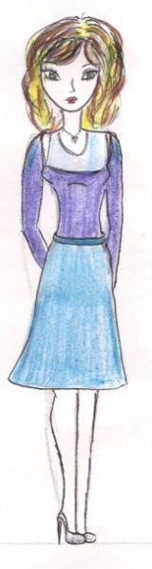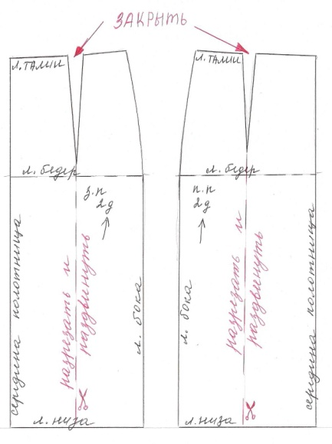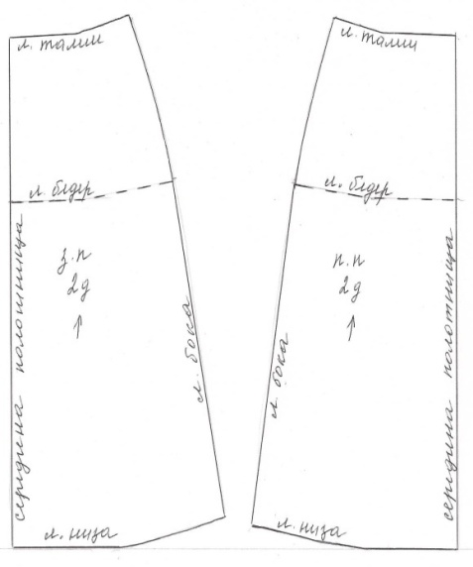

Инструкционная карта № 2
Юбка прямого силуэта, зауженная к низу
На чертеже переднего и заднего полотнищ со стороны бокового среза уменьшить ширину юбки по линии низа на желаемую величину. Затем соединить полученные точки с т. Б2. и Б2*. Лишние части выкройки отрезать.

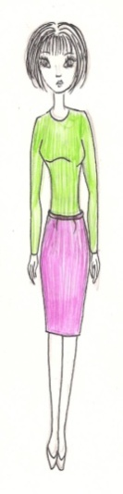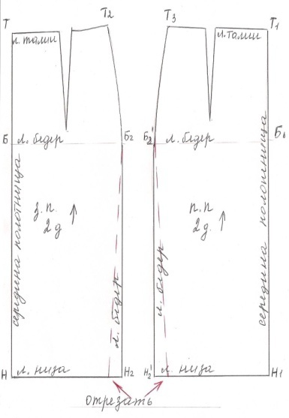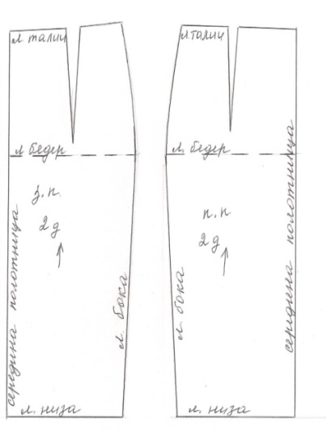
Инструкционная карта № 3
Юбка прямого силуэта, c кокеткой
Кокетка может быть как на переднем, так и на заднем полотнище, или на обоих сразу.
- Через конец вытачки переднего полотнища провести прямую линию кокетки АБ1.
- Разрезать выкройку по этой линии и из отрезанных верхних частей сложить кокетку, закрыв при этом вытачку. Верхний и нижний срезы кокетки оформить плавной линией.
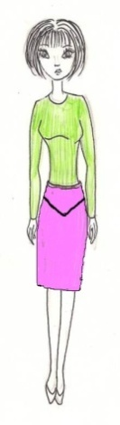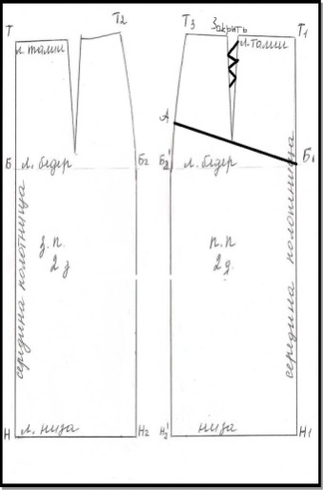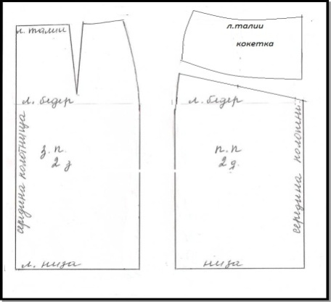

Инструкционная карта № 3
Юбка прямого силуэта, c кокеткой
Кокетка может быть как на переднем, так и на заднем полотнище, или на обоих сразу.
- Через конец вытачки переднего полотнища провести прямую линию кокетки АБ1.
- Разрезать выкройку по этой линии и из отрезанных верхних частей сложить кокетку, закрыв при этом вытачку. Верхний и нижний срезы кокетки оформить плавной линией.

